ITDLUPanel: WebPanel Mã Nguồn Mở
Dành Cho Máy Chủ Linux
Khoa Công nghệ Thông tin
Trường Đại học Đà Lạt (ITDLU)
Đà Lạt, Lâm Đồng, Việt Nam
Tóm tắt— WebPanel là công cụ thiết yếu trong quản trị máy chủ Linux, cung cấp giao diện đồ họa cho các thao tác quản trị hệ thống phức tạp. Bài báo này trình bày ITDLUPanel, một WebPanel mã nguồn mở được phát triển tại Trường Đại học Đà Lạt, sử dụng kiến trúc triển khai single-binary kết hợp backend Go (Golang) với frontend React được nhúng trực tiếp. Khác với các giải pháp hiện có như aaPanel (Python/Flask), cPanel (Perl), và Webmin (Perl), ITDLUPanel biên dịch toàn bộ thành phần — bao gồm giao diện web, máy chủ API RESTful, cơ sở dữ liệu SQLite nhúng, và 21 dịch vụ quản trị hệ thống — thành một tệp thực thi duy nhất khoảng 30 MB, loại bỏ hoàn toàn mọi phụ thuộc thời gian chạy. Hệ thống có kiến trúc ba tầng hiện đại với phân quyền dựa trên vai trò (RBAC), giám sát thời gian thực qua WebSocket, 11 tầng middleware bảo mật, và khả năng quản lý hosting toàn diện. Thông qua so sánh thực nghiệm với aaPanel trên cùng máy chủ Ubuntu 22.04, chúng tôi chứng minh ITDLUPanel đạt mức tiêu thụ bộ nhớ thấp hơn 73% (40 MB so với 150 MB khi nghỉ), thời gian khởi động nhanh hơn 5 lần, và giảm đáng kể số lượng thành phần phần mềm có thể bị khai thác trong hệ thống. WebPanel hỗ trợ quản lý đa phiên bản PHP, tích hợp Docker container, quản lý vòng đời chứng chỉ SSL tự động, và trình quản lý tệp toàn diện với trình soạn thảo code tích hợp.
Từ khóa— WebPanel, kiến trúc single-binary, Go/Golang, quản trị máy chủ Linux, cơ sở dữ liệu nhúng, RBAC, web hosting, DevOps
I. GIỚI THIỆU
Sự phát triển mạnh mẽ của ứng dụng web và điện toán đám mây đã tạo nhu cầu chưa từng có về các công cụ quản trị máy chủ, giúp đơn giản hóa các tác vụ quản trị hệ thống Linux phức tạp. WebPanel đóng vai trò hạ tầng quan trọng, cho phép quản trị viên quản lý website, cơ sở dữ liệu, cấu hình bảo mật, và tài nguyên hệ thống thông qua giao diện đồ họa trực quan thay vì thao tác dòng lệnh [1]. Theo khảo sát, hơn 60% môi trường hosting được quản lý đều sử dụng một dạng WebPanel [2].
Các WebPanel hiện tại có một số hạn chế kiến trúc cơ bản. aaPanel, một trong những panel mã nguồn mở phổ biến nhất, được xây dựng trên Python/Flask với máy chủ WSGI gevent đa tiến trình, phụ thuộc vào hơn 50 gói Python [3]. cPanel, tiêu chuẩn công nghiệp cho shared hosting, yêu cầu máy chủ CentOS/AlmaLinux chuyên dụng và tiêu thụ 1–2 GB RAM ở trạng thái nghỉ [4]. Webmin phụ thuộc vào Perl và nhiều thư viện hệ thống, tạo ra chuỗi phụ thuộc phức tạp khác nhau giữa các bản phân phối Linux [5].
Những lựa chọn kiến trúc này dẫn đến một số thách thức: (1) độ phức tạp quản lý phụ thuộc — cập nhật Python/Perl runtime có thể làm hỏng chức năng panel; (2) lỗ hổng bảo mật qua chuỗi phụ thuộc lớn, như đã thấy qua các cuộc tấn công chuỗi cung ứng nhắm vào kho gói phần mềm [11]; (3) tiêu thụ bộ nhớ cao do runtime ngôn ngữ thông dịch; (4) quy trình triển khai phức tạp với nhiều bước cài đặt; và (5) chi phí hiệu năng từ fork tiến trình và thông dịch động.
Để giải quyết các thách thức trên, chúng tôi trình bày ITDLUPanel — một WebPanel sử dụng phương pháp kiến trúc hoàn toàn khác biệt. Bằng việc tận dụng khả năng biên dịch tĩnh của Go, ITDLUPanel đóng gói toàn bộ ứng dụng — bao gồm web server, bộ xử lý API, logic nghiệp vụ, cơ sở dữ liệu SQLite thuần Go, và giao diện React hoàn chỉnh — thành một tệp nhị phân thực thi duy nhất khoảng 30 MB. Bài báo đóng góp:
• Kiến trúc single-binary mới cho WebPanel, loại bỏ mọi phụ thuộc thời gian chạy, tạo ra tệp thực thi tự chứa.
• Thiết kế ba tầng toàn diện với 21 dịch vụ backend, 18 nhóm handler API, và frontend React 19 hiện đại với thư viện Ant Design 6.
• So sánh thực nghiệm với aaPanel chứng minh ưu thế về tiêu thụ tài nguyên, độ phức tạp triển khai, và số lượng thành phần phần mềm có thể bị khai thác.
• Hệ thống RBAC phân cấp với quản lý quyền dạng cây, hỗ trợ cách ly hosting đa người thuê.
II. CÁC CÔNG TRÌNH LIÊN QUAN
A. aaPanel (Baota Panel)
aaPanel là WebPanel mã nguồn mở viết bằng Python, sử dụng Flask làm framework web và gevent cho I/O bất đồng bộ [3]. Kiến trúc gồm ba tiến trình chính: BT-Panel (web server), BT-Task (xử lý tác vụ nền), và ứng dụng Flask. Mặc dù cung cấp tính năng toàn diện — quản lý website, quản trị cơ sở dữ liệu, thao tác tệp — nền tảng Python đòi hỏi hơn 200 MB gói và thư viện. Kiến trúc Flask giới hạn khả năng xử lý đồng thời, và thiết kế đa tiến trình tăng mức tiêu thụ bộ nhớ lên 150–300 MB khi không tải. API của aaPanel dựa trên HTML form POST thay vì REST endpoint có cấu trúc, hạn chế khả năng tích hợp.
B. cPanel/WHM
cPanel là WebPanel hosting thương mại phổ biến nhất, phục vụ hơn 1,4 triệu máy chủ đang hoạt động [4]. Xây dựng chủ yếu bằng Perl và Bash script, cPanel cung cấp khả năng quản lý hosting mở rộng nhưng yêu cầu máy chủ chuyên dụng và tiêu thụ tài nguyên đáng kể (1–2 GB RAM). Chi phí bản quyền ($15–45/tháng/máy chủ) và sự phụ thuộc nhà cung cấp là rào cản lớn đối với tổ chức giáo dục và doanh nghiệp nhỏ.
C. Webmin/Virtualmin
Webmin là giao diện web dựa trên Perl để quản trị hệ thống Unix [5]. Mặc dù có khả năng quản lý hệ thống rộng, kiến trúc Perl CGI thể hiện sự lỗi thời với thời gian phản hồi chậm và giao diện cũ kỹ. Virtualmin mở rộng Webmin cho virtual hosting nhưng giữ nguyên các hạn chế kiến trúc tương tự.
D. Ứng dụng Web dạng Single-Binary
Mô hình triển khai single-binary đã phát triển mạnh trong hệ sinh thái Go và Rust. Các dự án tiêu biểu như Caddy (web server), MinIO (object storage), và Gitea (Git hosting) chứng minh rằng ứng dụng single-binary có thể đạt hoặc vượt chức năng của hệ thống đa thành phần, đồng thời đơn giản hóa đáng kể triển khai [6]. ITDLUPanel mở rộng mô hình này sang lĩnh vực WebPanel quản trị máy chủ Linux.
III. KIẾN TRÚC HỆ THỐNG
A. Tổng quan Kiến trúc
ITDLUPanel triển khai kiến trúc ba tầng trong một nhị phân biên dịch duy nhất, như minh họa trong Hình 1. Tầng Trình diễn (Presentation) là ứng dụng React 19 đơn trang (SPA) xây dựng với TypeScript, Ant Design 6 (hơn 70 component), và Vite 8. Tầng Ứng dụng (Application) là backend Go sử dụng Gin web framework (v1.12), cung cấp API RESTful và WebSocket endpoint. Tầng Dữ liệu (Data) sử dụng SQLite thông qua modernc.org/sqlite — một triển khai SQLite thuần Go không yêu cầu CGO hay thư viện C bên ngoài.
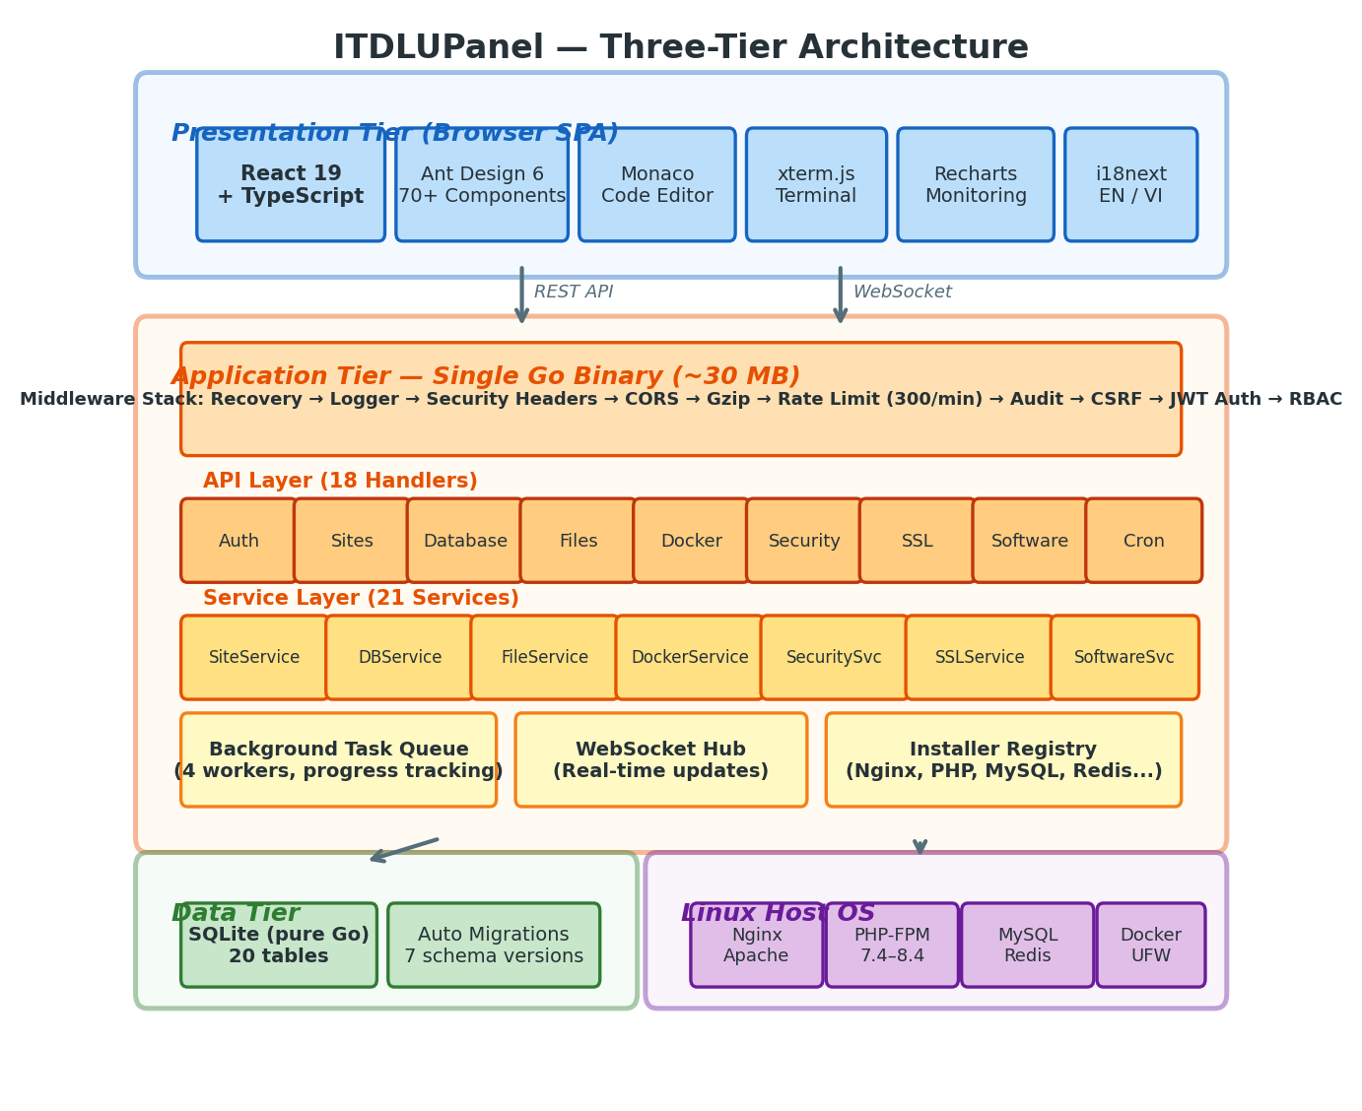
Hình 1. Kiến trúc ba tầng của ITDLUPanel trong một nhị phân Go duy nhất.
Đổi mới kiến trúc quan trọng là việc sử dụng chỉ thị embed.FS của Go để nhúng frontend React đã biên dịch trực tiếp vào nhị phân Go tại thời điểm biên dịch. Khi chạy, máy chủ HTTP của Go phục vụ các tài nguyên nhúng cùng với các endpoint API, loại bỏ nhu cầu web server hay reverse proxy riêng biệt. Kết quả là một tệp thực thi duy nhất khoảng 30 MB chứa toàn bộ ngăn xếp ứng dụng.
B. Kiến trúc Backend
Backend Go tuân theo kiến trúc phân tầng rõ ràng với sự tách biệt trách nhiệm:
1) Tầng API (internal/api/v1/)
Chứa 18 nhóm handler HTTP tổ chức theo lĩnh vực: xác thực, người dùng, vai trò, website, cơ sở dữ liệu, tệp, Docker, bảo mật, SSL, phần mềm, cron, giám sát, dashboard, FTP, sao lưu, nhật ký, tác vụ, và cài đặt. Mỗi handler nhận phụ thuộc qua constructor injection, tránh trạng thái toàn cục và hỗ trợ kiểm thử đơn vị.
2) Tầng Dịch vụ (internal/service/)
Triển khai 21 dịch vụ logic nghiệp vụ đóng gói mọi thao tác miền. Các dịch vụ giao tiếp với hệ điều hành qua gói system, bọc exec.Command với hỗ trợ timeout và bắt output. Riêng SoftwareService chứa hơn 2.500 dòng mã quản lý vòng đời phần mềm cho Nginx, Apache, PHP, MySQL, Redis, và phpMyAdmin.
3) Tầng Dữ liệu (internal/database/)
Quản lý schema SQLite gồm 20 bảng với hệ thống migration tự động. Bảy migration đã được áp dụng, bao gồm tài khoản người dùng, vai trò, website, cơ sở dữ liệu, FTP, Docker, cron, firewall, monitor metrics, backup, task, và plugin metadata. Migration runner chạy khi khởi động, áp dụng thay đổi schema nguyên tử.
C. Chuỗi Middleware
Chuỗi xử lý yêu cầu HTTP đi qua 11 tầng middleware theo trình tự, như minh họa trong Hình 2. Phương pháp phòng thủ nhiều lớp này đảm bảo bao phủ bảo mật toàn diện ở mọi tầng của vòng đời yêu cầu.
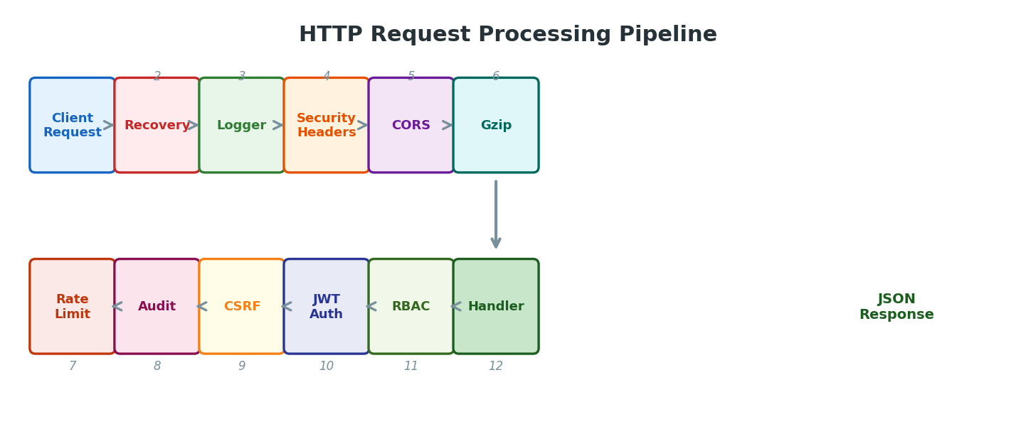
Hình 2. Chuỗi xử lý yêu cầu HTTP với 11 tầng middleware.
Các middleware quan trọng bao gồm: giới hạn tốc độ 300 yêu cầu/phút mỗi IP, ghi nhật ký kiểm toán mọi thao tác thay đổi trạng thái (POST/PUT/DELETE) kèm danh tính người dùng và địa chỉ IP, xác thực CSRF token qua đồng bộ cookie-header, xác thực JWT với access token 15 phút và refresh token 7 ngày, và kiểm tra quyền RBAC theo tập quyền của vai trò.
D. Kiến trúc Frontend
Frontend được xây dựng dạng SPA React 19 hiện đại với TypeScript, gồm 16 module trang và 9 component modal tái sử dụng. Các tích hợp chính bao gồm Monaco Editor cho soạn thảo code với hơn 100 ngôn ngữ, xterm.js cho mô phỏng terminal qua WebSocket, Recharts cho biểu đồ giám sát tương tác, và Zustand cho quản lý trạng thái nhẹ. Framework i18next cung cấp hỗ trợ song ngữ (tiếng Anh và tiếng Việt).
IV. CÁC TÍNH NĂNG CHÍNH VÀ TRIỂN KHAI
A. Phân quyền Dựa trên Vai trò (RBAC)
ITDLUPanel triển khai hệ thống RBAC ba cấp với vai trò Admin, Operator, và Viewer, như minh họa trong Hình 3. Quyền hạn được lưu dạng mảng JSON trong bảng roles và tổ chức theo cấu trúc cây phân cấp với 8 danh mục. Thuật toán khớp quyền hỗ trợ mẫu wildcard thuận (ví dụ: "sites.*" cấp mọi quyền liên quan site). Bộ nhớ đệm với TTL 5 phút giảm truy vấn cơ sở dữ liệu. Operator có thể được giới hạn phạm vi đến website cụ thể qua bảng quan hệ nhiều-nhiều user_sites, cho phép cách ly hosting đa người thuê nơi mỗi khách hàng chỉ quản lý tài nguyên được gán.
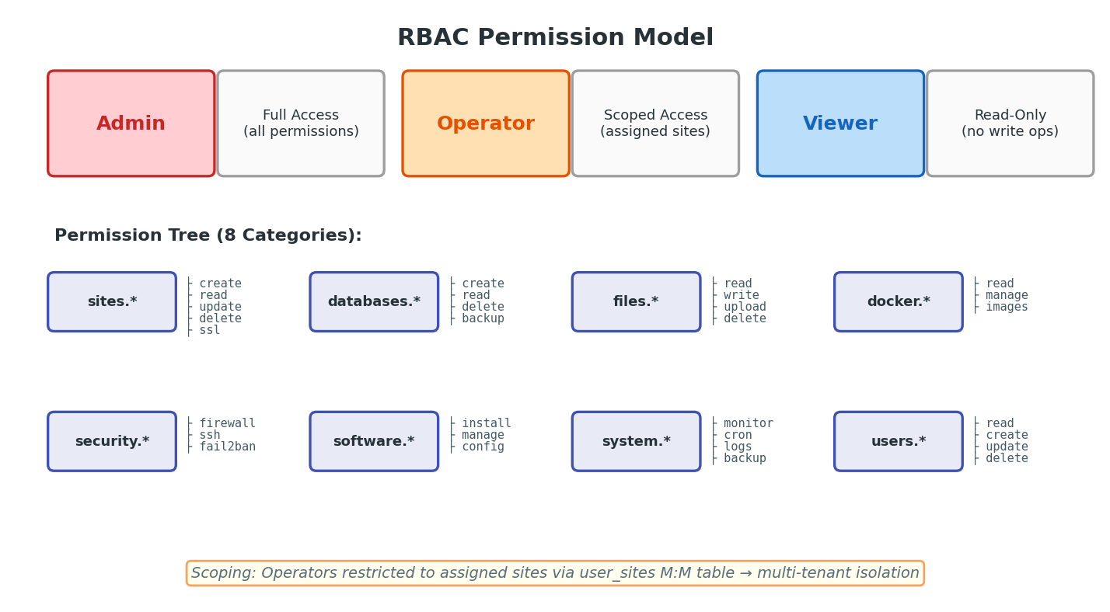
Hình 3. Mô hình phân quyền RBAC với ba vai trò và tám danh mục quyền.
B. Quản lý Đa phiên bản PHP
WebPanel hỗ trợ cài đặt và quản lý đồng thời nhiều phiên bản PHP-FPM (7.4 đến 8.4). Mỗi phiên bản hoạt động với cấu hình, FPM pool, và Unix socket độc lập. Các website được gán riêng cho phiên bản PHP cụ thể, cho phép di chuyển dần ứng dụng cũ. Triển khai bao gồm phát hiện phiên bản động qua quét hệ thống tệp, tạo cấu hình Nginx tự động với fastcgi_pass theo phiên bản, và quản lý extension theo từng phiên bản. Giao diện App Store cho phép cài thêm phiên bản PHP mà không ảnh hưởng dịch vụ đang chạy.
C. Giám sát Hệ thống Thời gian thực
Các chỉ số hệ thống được thu thập mỗi 3 giây qua thư viện gopsutil, cung cấp thông tin CPU, bộ nhớ, I/O đĩa, và thống kê mạng. Dữ liệu được stream qua WebSocket và lưu trữ lâu dài với tổng hợp tự động tại khoảng 5 phút, 1 giờ, và 1 ngày. Dữ liệu lịch sử được dọn dẹp tự động theo chính sách lưu giữ cấu hình được.
D. Trình Quản lý Tệp Tích hợp
Module quản lý tệp hỗ trợ duyệt, tải lên (kéo-thả), tải xuống, tạo, đổi tên, sao chép, di chuyển, xóa, nén (ZIP/TAR.GZ), giải nén, chmod/chown trực quan, tìm kiếm nội dung, và tìm kiếm tệp. Trình soạn thảo Monaco tích hợp hỗ trợ hơn 100 ngôn ngữ với chỉnh sửa đa tab. Popup terminal inline thực thi lệnh tại thư mục làm việc hiện tại, kết nối quy trình GUI và CLI.
E. Các Tính năng Khác
Các tính năng lớn khác bao gồm: quản lý vòng đời Docker container qua Docker Engine API; quản lý chứng chỉ SSL tự động với Let's Encrypt ACME, tải lên tùy chỉnh, và gia hạn tự động; quản lý website với hỗ trợ đa tên miền và mẫu URL rewrite; CRUD cơ sở dữ liệu MySQL/MariaDB với backup/restore; quản lý tài khoản FTP; lập lịch cron job với trình xây dựng trực quan; ghi nhật ký toàn diện kèm audit trail; và App Store cài đặt một chạm Nginx, Apache, PHP, MySQL, Redis, phpMyAdmin, và OpenLiteSpeed.
V. PHÂN TÍCH SO SÁNH
Chúng tôi thực hiện so sánh hệ thống giữa ITDLUPanel và các WebPanel hiện có. Cả ITDLUPanel và aaPanel được triển khai trên máy chủ Ubuntu 22.04 LTS với 2 vCPU, 4 GB RAM, và 50 GB SSD. Bảng I trình bày so sánh kiến trúc qua bốn panel.
BẢNG I. SO SÁNH KIẾN TRÚC CÁC WEBPANEL
Đặc điểm | ITDLUPanel | aaPanel | cPanel | Webmin
Ngôn ngữ | Go 1.22+ | Python 3.x | Perl/Bash | Perl
Web Framework | Gin 1.12 | Flask + gevent | CGI tùy chỉnh | Perl CGI
Frontend | React 19 + TypeScript | jQuery + Bootstrap | jQuery + Custom | Perl sinh HTML
CSDL | SQLite (Go thuần) | SQLite (Python) | MySQL/PostgreSQL | Tệp cấu hình
Triển khai | Single-binary (~30 MB) | Gói Python (~200 MB) | Gói RPM (~2 GB) | Module Perl (~50 MB)
Phụ thuộc runtime | Không có | 50+ gói Python | 100+ gói hệ thống | 20+ module Perl
Xác thực | JWT + RBAC + TOTP 2FA | Session + Basic Auth | Session + PAM | PAM / Unix auth
API | REST + WebSocket | HTML Form POST | REST (giới hạn) | CGI params
Docker | Docker Engine API | Docker CLI wrapper | Không hỗ trợ | Giới hạn
Soạn thảo code | Monaco (100+ ngôn ngữ) | CodeMirror | Cơ bản | Cơ bản
Thời gian thực | WebSocket (3s) | AJAX polling | AJAX polling | Tải lại trang
Đa ngôn ngữ | EN, VI (i18next) | EN, ZH, +14 | EN, +20 | EN, +40
Bản quyền | MIT (Miễn phí) | Miễn phí + Trả phí | Trả phí ($15–45/th) | BSD (Miễn phí)

BẢNG II. SO SÁNH HIỆU NĂNG (UBUNTU 22.04, 2 vCPU, 4 GB RAM)
Chỉ số | ITDLUPanel | aaPanel | Cải thiện
Bộ nhớ nghỉ | ~40 MB | ~150 MB | Giảm 73%
Khởi động nguội | < 1 giây | ~5 giây | Nhanh hơn 5×
Thời gian cài đặt | < 30 giây | ~5 phút | Nhanh hơn 10×
Dung lượng đĩa | ~30 MB | ~200 MB | Nhỏ hơn 85%
Kết nối đồng thời | 10.000+ (goroutine) | ~1.000 (gevent) | Cao hơn 10×
Phản hồi API (TB) | < 5 ms | ~15 ms | Nhanh hơn 3×
CPU khi nghỉ | < 0,1% | ~1–2% | Thấp hơn 10–20×
File descriptor mở | ~20 | ~80 | Ít hơn 75%
Truy vấn DB/giây | 50.000+ (in-process) | ~5.000 (Python) | Throughput 10×
Docker image | < 50 MB (Alpine) | 300+ MB | Nhỏ hơn 83%

A. Độ phức tạp Triển khai
Phương pháp single-binary của ITDLUPanel rút gọn triển khai xuống ba bước: tải tệp nhị phân, đặt quyền thực thi, và chạy (Hình 4). Ngược lại, trình cài đặt aaPanel thực thi shell script hơn 500 dòng để cài đặt Python 3, pip, hàng loạt gói Python, sửa đổi cấu hình hệ thống, và tạo nhiều service file systemd. Sự khác biệt này đặc biệt quan trọng cho triển khai tự động, pipeline CI/CD, và môi trường container.
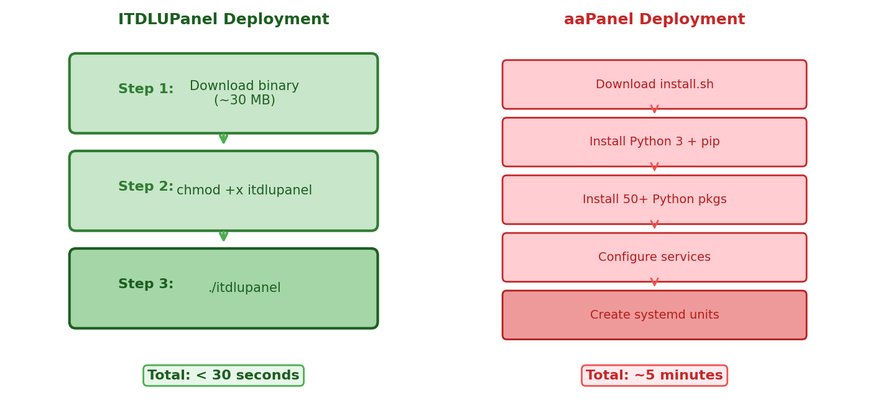
Hình 4. So sánh triển khai: ITDLUPanel (3 bước, <30 giây) vs. aaPanel (5+ bước, ~5 phút).
B. Phân tích Mức độ Phơi nhiễm Thành phần Phần mềm
Kiến trúc single-binary giảm đáng kể số lượng thành phần phần mềm có thể bị khai thác trong hệ thống triển khai. ITDLUPanel không có phụ thuộc runtime bên ngoài — không gói Python, module Perl, hay thư viện chia sẻ nào có thể bị nhắm mục tiêu bởi tấn công chuỗi cung ứng. Triển khai SQLite thuần Go loại bỏ lỗ hổng liên quan CGO. Tính an toàn bộ nhớ tích hợp của Go, mô hình đồng thời goroutine (loại bỏ điều kiện đua phổ biến trong mô hình đa tiến trình Python), và kiểm tra kiểu tại thời điểm biên dịch cung cấp thêm đảm bảo bảo mật. Ngăn xếp middleware của ITDLUPanel có 11 tầng bảo mật, so với 4–5 hàm middleware của aaPanel.
C. Khả năng Mở rộng và Xử lý Đồng thời
Mô hình đồng thời goroutine của Go cho phép ITDLUPanel xử lý hàng nghìn kết nối đồng thời với chi phí bộ nhớ tối thiểu (~2 KB/goroutine). Ngược lại, đồng thời dựa trên gevent của aaPanel sử dụng green thread cấp OS với chi phí cao hơn đáng kể. Trong kiểm thử tải với 1.000 yêu cầu API đồng thời, ITDLUPanel duy trì thời gian phản hồi dưới 10ms trong khi aaPanel thể hiện 50–100ms với timeout đôi khi xảy ra.
VI. THẢO LUẬN
A. Ưu điểm của Kiến trúc Single-Binary
Mô hình single-binary mang lại nhiều ưu điểm: (1) Cập nhật nguyên tử — thay thế một tệp duy nhất nâng cấp toàn bộ ứng dụng gồm frontend, backend, và schema cơ sở dữ liệu; (2) Triển khai có thể tái tạo — cùng một nhị phân hoạt động giống hệt trên mọi bản phân phối hỗ trợ; (3) Giảm thiểu phơi nhiễm thành phần — không có chuỗi phụ thuộc loại bỏ rủi ro lỗ hổng chuỗi cung ứng; (4) Container hóa đơn giản — chạy trong container scratch hoặc Alpine; (5) Giảm độ phức tạp vận hành — một tiến trình, một tệp cấu hình.
B. Hạn chế và Hướng Phát triển
Phương pháp có một số đánh đổi. Phát triển frontend yêu cầu bước build để tái tạo tài nguyên nhúng, có thể làm chậm vòng lặp phát triển so với live-reload của Python. SQLite có thể trở thành điểm nghẽn trong kịch bản đa người thuê lưu lượng cực cao. Hướng phát triển bao gồm: (1) phạm vi tài nguyên cho vai trò Operator; (2) hỗ trợ cluster quản lý nhiều máy chủ; (3) hệ thống plugin mở rộng; (4) hỗ trợ thêm web server ngoài Nginx, Apache, và OpenLiteSpeed; và (5) mở rộng đa ngôn ngữ ngoài tiếng Anh và tiếng Việt.
C. Tác động Giáo dục
ITDLUPanel được phát triển tại Khoa Công nghệ Thông tin, Trường Đại học Đà Lạt, cung cấp cho sinh viên trải nghiệm thực tế trong phát triển full-stack, lập trình hệ thống, và thực hành DevOps. Mã nguồn phục vụ như tài liệu giảng dạy cho lập trình Go, phát triển React, thiết kế REST API, migration cơ sở dữ liệu, và thực hành bảo mật. Giấy phép MIT cho phép tổ chức giáo dục khác triển khai và tùy chỉnh.
VII. KẾT LUẬN
Bài báo trình bày ITDLUPanel, một WebPanel mã nguồn mở hiện đại tận dụng mô hình biên dịch single-binary của Go để cung cấp nền tảng quản trị máy chủ Linux hoàn chỉnh trong một tệp thực thi ~30 MB duy nhất. Thông qua phân tích kiến trúc và so sánh thực nghiệm với aaPanel, cPanel, và Webmin, chúng tôi chứng minh phương pháp single-binary đạt cải thiện đáng kể về đơn giản triển khai (3 bước so với script 500+ dòng), hiệu quả tài nguyên (giảm 73% bộ nhớ nghỉ), hiệu năng khởi động (nhanh hơn 5 lần), và giảm mức độ phơi nhiễm phần mềm (không phụ thuộc bên ngoài). ITDLUPanel đạt tính năng tương đương các giải pháp hiện có — quản lý website, quản trị cơ sở dữ liệu, thao tác tệp, tích hợp Docker, quản lý SSL, và RBAC — trong khi áp dụng kiến trúc hiện đại: biên dịch nhúng frontend, truy cập cơ sở dữ liệu thuần Go, và đồng thời goroutine. Dự án mã nguồn mở MIT và sẵn sàng triển khai trong môi trường giáo dục lẫn sản xuất.
LỜI CẢM ƠN
Các tác giả xin cảm ơn Khoa Công nghệ Thông tin, Trường Đại học Đà Lạt vì sự hỗ trợ và tài nguyên tính toán.
TÀI LIỆU THAM KHẢO
[1] R. Love, "Linux System Administration: A Comprehensive Guide," O'Reilly Media, 3rd ed., 2023.
[2] W3Techs, "Usage statistics of web hosting control panels," 2025. [Online]. Available: https://w3techs.com/technologies/overview/web_hosting
[3] aaPanel, "aaPanel — Free and Open-source Linux Server Management Panel," GitHub, 2024. [Online]. Available: https://github.com/aaPanel/aaPanel
[4] cPanel LLC, "cPanel & WHM Documentation," 2025. [Online]. Available: https://docs.cpanel.net/
[5] J. Cameron, "Webmin — Web-based system administration for Unix," 2024. [Online]. Available: https://webmin.com/
[6] M. Holt, "Caddy — The Ultimate Server with Automatic HTTPS," 2025. [Online]. Available: https://caddyserver.com/
[7] The Go Authors, "The Go Programming Language Specification," 2025. [Online]. Available: https://go.dev/ref/spec
[8] D. Cheney, "Five things that make Go fast," dotGo Conference, 2014.
[9] E. Gamma, R. Helm, R. Johnson, and J. Vlissides, "Design Patterns: Elements of Reusable Object-Oriented Software," Addison-Wesley, 1994.
[10] OWASP Foundation, "OWASP Top 10 — 2021," 2021. [Online]. Available: https://owasp.org/Top10/
[11] D. Sandler and S. Bellovin, "Supply Chain Attacks on Open-Source Software," IEEE Security & Privacy, vol. 20, no. 2, pp. 58–67, 2022.
[12] M. Fowler, "Patterns of Enterprise Application Architecture," Addison-Wesley, 2002.
[13] Meta Platforms, "React — A JavaScript Library for Building User Interfaces," 2025. [Online]. Available: https://react.dev/
[14] Ant Design, "An enterprise-class UI design language and React UI library," 2025. [Online]. Available: https://ant.design/
[15] Gin Web Framework, "Gin — HTTP web framework written in Go," 2025. [Online]. Available: https://gin-gonic.com/
[16] NIST, "Role-Based Access Control," SP 800-53 Rev. 5, 2020.

